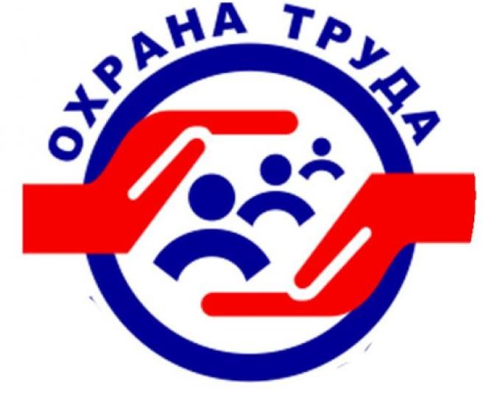

«Утверждено»
Протокол 5 от 03.04.2025

ПОЛОЖЕНИЕ
о проведении городского конкурса профсоюзного агитационного плаката
«В охране труда – нет мелочей»
Полевской городской организации Профессионального союза работников образования

1. Общие положения
1.1. Смотр-конкурс проводится среди членов Профсоюза работников народного образования и науки РФ и первичных профсоюзных организаций образовательных учреждений Полевского городского округа.
1.2. Руководство городским конкурсом агитплаката «В охране труда – нет мелочей»
Полевской городской организации Профсоюза осуществляет президиум городского комитета Профсоюза работников образования.
1.3. Темы конкурса : ««В охране труда – нет мелочей»
Победителей смотра-конкурса определяет жюри
2. Цели и задачи смотра-конкурса
Агитационный плакат является одной из эффективных форм наглядной агитации и призван доступно выражать, массово распространять и пропагандировать основные идеи профсоюзного движения в области охраны труда, побуждать работников к вступлению в ряды профсоюза; участию в мероприятиях городской организации и своей первичной организации образовательного учреждения по охране труда, поддержке позиции профсоюзов, борьбе за законные трудовые права и социальные гарантии .
Основными целями и задачами городского смотра-конкурса профсоюзного являются пропаганда профсоюза, агитация за профсоюз и против его оппонентов, мотивация профсоюзного членства. Информирование членов Профсоюза о деятельности первичных профсоюзных организаций образовательных учреждений, в связи с 80 летием Победы и Годом защитника Отечества.
3. Условия и порядок проведения смотра-конкурса
3.1. К участию в смотре-конкурсе допускаются как авторские, так и командные работы. К каждой конкурсной работе прилагается заявка установленного образца (прилагается). Количество плакатов, заявляемых на участие в конкурсе от одного автора (команды), не ограничено.
3.2. Конкурсные материалы могут быть выполнены на листе формата А-3 в любой технике исполнения (карандаши, краски, аппликация и т.п.), а также созданы с помощью любого графического редактора. Требования к электронному изображению: формат jpg, разрешение не менее 300 dpi, размер – не более 3500 пикселей по длинной стороне.
3.3. Конкурсные материалы предоставляются городской комитет Профсоюза
( ул.Коммунистическая, д 23-а, ОМС УО ПГО каб.2) в оригинальном виде в срок до 30 апреля 2025 года.
3.4. Жюри вправе отклонить заявку на участие в Конкурсе в случае несоответствия материалов требованиям настоящего Положения.
3.5. Авторы предоставляют ГК Профсоюза право на некоммерческое использование их работ без их предварительного уведомления .
3.6. Работы участников конкурса размещаются на страничке профсоюза ОМС УО ПГО , сайте обкома Профсоюза, ФПСО www.fnpr.org, экспонируются на выставках в здании ФПСО и на выездных выставках в качестве наглядной агитации.
3.7. Участие в Конкурсе означает согласие с условиями данного положения.
4. Подведение итогов смотра-конкурса
4.1. Материалы, поступившие на смотр-конкурс, оцениваются по следующим критериям:
- идеологическое и тематическое содержание;
- актуальность и выразительность;
- композиционное решение и оригинальность;
- эстетичность и соответствие жанру агитационного плаката.
4.2. Победители смотра-конкурса награждаются Сертификатом Полевской городской организации Профсоюза денежной премией в пределах общего премиального фонда, устанавливаемого постановлением президиума ГК Профсоюза . Размер каждой из этих премий устанавливается решением жюри.
4.3. Агитплакат- победитель смотра-конкурса направляется для участия в областном смотре-конкурсе агитплакатов ФПСО, посвященного Дню профсоюзного активиста Свердловской области и 108 годовщине ФПСО.
4.4. Первичные профсоюзные организации ОУ , принявшие наиболее активное участие в проведении городского смотра-конкурса профсоюзного агитплаката , поощряются по решению жюри, в том числе дипломом Полевской городской организации Профсоюза работников образования поощрительной денежной премией .
4.5. Итоги смотра-конкурса оформляются решением жюри, победители торжественно награждаются.
4.6. Информация о результатах проведения конкурса размещается на профсоюзной страничке сайта ОМС УО ПГО , сайте областной организации Профсоюза работников образования.



Заявка
на участие в городском смотре-конкурсе профсоюзного агитплаката по охране труда 2025 «В охране труда –нет мелочей!»
Полевской городской организации Профсоюза работников образования

ФИО автора *
(полностью)

Наименование организации (предприятия)
Должность
Наименование профсоюзной организации
Контактный телефон

Электронная почта

* если агитплакат – командная работа, то указать ФИО (полностью) и должность всех авторов.

